**Joshua Sangareau Quesada 1ºDAM Fecha:13/05/2024**

**SISTEMAS INFORMÁTICOS**

**Práctica 1-12a Linux – Permisos Chmod y ls -la.**

**Practica 1-12a Linux – Permisos Chown y chgr**

**Práctica 1-12a Linux – Permisos Chmod y ls -la.**

**1. ¿Qué hace ls -la?**

El comando ls -la muestra una lista detallada de archivos y directorios en el directorio actual, incluyendo archivos ocultos. Proporciona información sobre permisos, propietario, grupo, tamaño, fecha de modificación y nombre de archivo.

**2. ¿Qué significa cada uno de estos elementos en la siguiente línea de ls - la?**

**drwxrwxr-x 3 alejandro smr1 4096 nov 4 2017 bootstrap**

**• drwxrwxr-x :** Son los permisos del directorio (lectura, escritura y ejecución para el propietario y el grupo, y solo ejecución para otros).

**• 3 :** Es el número de enlaces al directorio.

**• alejandro :** Es el propietario del directorio.

**• smr1 :** Es el grupo del directorio.

**• 4096 :** Es el tamaño del directorio en bytes.

**• nov 4 2017 :** Es la fecha de la modificación.

**• bootstrap :** Este es el nombre del directorio.

**3. ¿Qué significa cada uno de estos elementos en la siguiente línea?**

**-rw-rw-r-- 1 alejandro smr2 1376 nov 4 2017 composer.json**

**• drwxrwxr-x :** Como en el ejercicio anterior,son los permisos del archivo (lectura y escritura para el propietario y el grupo, y solo lectura para otros).

**• 3 :** Es el número de enlaces al archivo.

**• alejandro :** Es el propietario del archivo.

**• smr2 :** Es el grupo del archivo.

**• 1376 :** Es el tamaño del archivo en bytes.

**• nov 4 2017 :** Es la última fecha de modificación.

**• composer.json :** Es el nombre del archivo.

**4. Explica que significan los tripletes de permisos rwxrwxrwx de un fichero**

Los nueve caracteres representan los permisos para el propietario, el grupo y otros (en ese orden). “r” es lectura, “w” es escritura y “x” es ejecución.

**5. Explica que significan los tripletes de permisos rwxrwxrwx de un directorio**

Es similar al caso de los ficheros, pero los permisos se aplican a los archivos dentro del directorio y a la capacidad de acceder al directorio en sí.

**6. Explica que hace el comando chmod**

El comando chmod se utiliza para cambiar los permisos de archivos o directorios en Linux. Puede usarse tanto con números como con códigos.

**Comandos**

**7. Crea un fichero con touch**



**8. Explica cómo se usa chmod <modo> fichero**

Se usa para dar permisos de lectura escritura y ejecución (usuario, grupo y otros), en ese orden por ejemplo:



Le he dado todos los permisos a todos los usuarios y grupos.

**9. Que permisos dan las siguientes tripletas**

| **Comando rwx** | **usuario** | **grupo** | **otros** |
| --- | --- | --- | --- |
| **Chmod 700 a.txt** | Todos los permisos | Ninguno | Ninguno |
| **Chmod 644 a.txt** | Lectura y escritura | Lectura | Lectura |
| **Chmod 711 a.txt** | Todos los permisos | Ejecución | Ejecución |
| **Chmod 211 a.txt** | Escritura | Ejecución | Ejecución |

**10. Crea un fichero a.txt , b.txt , c.txt. d.txt. e.txt con touch**



**11. Comprueba sus permisos actuales con ls -la**

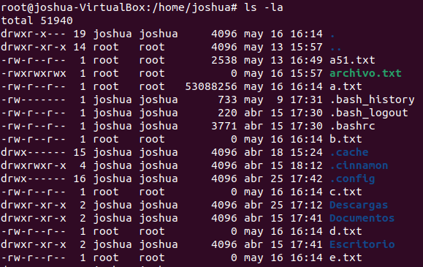

**12. Usa chmod <modo> fichero para cambiar al fichero a.txt permisos de lectura y escritura para todos usando sintaxis numérica**



**13. usa chmod <modo> fichero para cambiar al fichero b.txt permisos de lectura y escritura solo para usuario usando sintaxis de códigos.**



**14. usa chmod <modo> fichero para cambiar al fichero c.txt permisos de lectura y ejecución para usuario y grupo usando sintaxis numérica**



**15. usa chmod <modo> fichero para añadir al fichero d.txt permisos de ejecución para todos usando sintaxis de códigos**



**16. usa chmod <modo> fichero para añadir al fichero e.txt permisos de ejecución solo para el grupo todos usando sintaxis de códigos**



**17. Crea un directorio dir12 y dentro crea 3 archivos con touch. Cambia todos los permisos del directorio usando -R**



**18. Comprueba sus permisos actuales con ls -la**

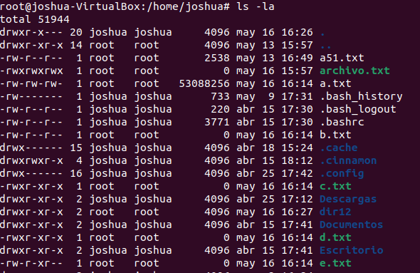

**Practica 1-12a Linux – Permisos Chown y chgrp**

**1. Explica con tus palabras que hace chown**

El comando chown (change owner, cambiar de propietario) se utiliza para cambiar el propietario y/o grupo de un archivo o directorio en Linux pudiendo también crear un nuevo usuario o un nuevo grupo indicando el nombre de estos.

**2. haz un chown --help y enumera sus opciones**

| **Opción** | **Descripción** |
| --- | --- |
| **-R** | Cambia los propietarios y grupos de forma recursiva (para directorios y archivos). |
| **-v (o --verbose)** | Muestra un mensaje para cada archivo procesado. |
| **--version** | Muestra información sobre la versión del comando. |
| **--dereference** | Afecta al referente de cada enlace simbólico en lugar del enlace simbólico en sí mismo (es la opción predeterminada). |
| **-h (o --no-dereference)** | Afecta a los enlaces simbólicos en lugar del archivo referenciado. |
| **--reference** | Utiliza el propietario y grupo de RFILE como referencia para cambiar los propietarios y grupos de otros archivos. |

**3. Crea 3 Usuarios linux1-12a , linux1-12b , linux1-12c**



**4. Crea 2 grupos grupo12a, grupo12b**



**5. Asigna los ficheros a y b al usuario linux1-12a**



**6. Asigna los ficheros c y d al usuario linux1-12b**



**7. Asigna los ficheros e al usuario linux1-12c**



**8. Explica con tus palabras que hace chgrp**

El comando chgrp se utiliza para cambiar el grupo al que pertenece un archivo o directorio en Linux.

| **Opción** | **Descripción** |
| --- | --- |
| **-R** | Cambia el grupo de forma recursiva para todos los archivos y subdirectorios dentro del directorio especificado. |
| **-v (o --verbose)** | Muestra un mensaje para cada archivo o directorio procesado. |
| **--version** | Muestra la versión del comando chgrp. |
| **--dereference** | Si se encuentra un enlace simbólico, cambia el grupo del archivo al que apunta el enlace, en lugar del enlace en sí. |
| **-h (o --no-dereference)** | No sigue los enlaces simbólicos y cambia el grupo del enlace en sí. |
| **--reference** | Cambia el propietario y el grupo de un archivo o directorio a los mismos valores que los de otro archivo de referencia. |

**9. Asigna los ficheros a y b al grupo grupo12a**



**10.Asigna los ficheros e, c y d al grupo grupo12b**



**11. Asigna todos los archivos del directorio dir12 al grupo12a y linux1-12a recursivamente**



**12.Qué haría los comandos desde de el usuario linux1-12b**

**▪ touch algo.txt:** Crea un archivo llamado algo.txt en el usuario linux1-12b.

**▪ chown linux1-12a:grupo12a algo.txt:** Cambiar el propietario de algo.txt al usuario linux1-12a y al grupo12a

**13. Comprueba sus permisos actuales con ls -la**

